Capstone Design 2  
Final Report

1조

21812366 박은규

21812388 김예서

21721176 오해진

21813645 이병화

1. 설계 목표

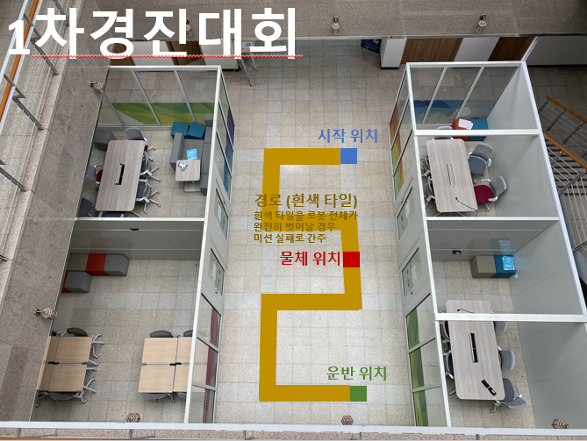

1. 1차 경진대회 과제 : 고속 이동 및 안정적 물체 운반

* 목표 : 지정된 경로를 따라 직접 조종하여 이동하고, 경로 내 위치한 장애물을 최종 장소에 운반하여 지정된 위치에 내려놓는다.

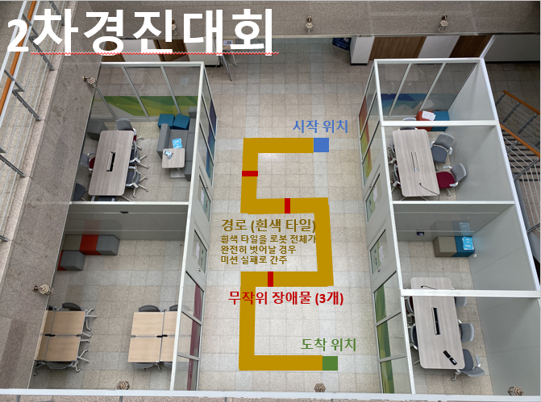

1. 2차 경진대회 과제 : 주변환경 인식 및 자율주행

* 목표 : 정해진 경로를 이탈하지 않고 주행하되 무작위로 주어진 장애물을 경로를 이탈하여 회피 후 다시 복귀하여 주행을 마친다.

1. 설계 계획
2. 초기 구상

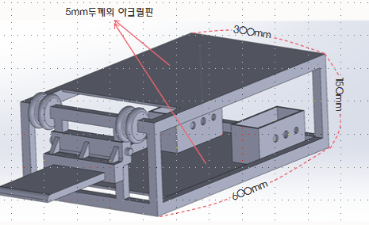

Figure 1. 전체 초기 구상 모습

* 프로파일을 레일로 사용하여 포크 부분이 위아래로 작동하는 형태의 초기 구상 모델이다.

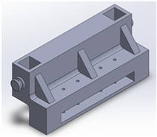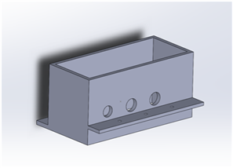

Figure 2. 포크부분 초기구상 Figure 3. Gear Box

* 포크부분을 물체의 빈공간에 삽입하여 도르래를 이용해서 들어올리는 형태
* 바퀴 두개를 사용하여 회전과 전, 후진이 가능한 로봇 형태

1. 개발 과정
2. 기계 파트

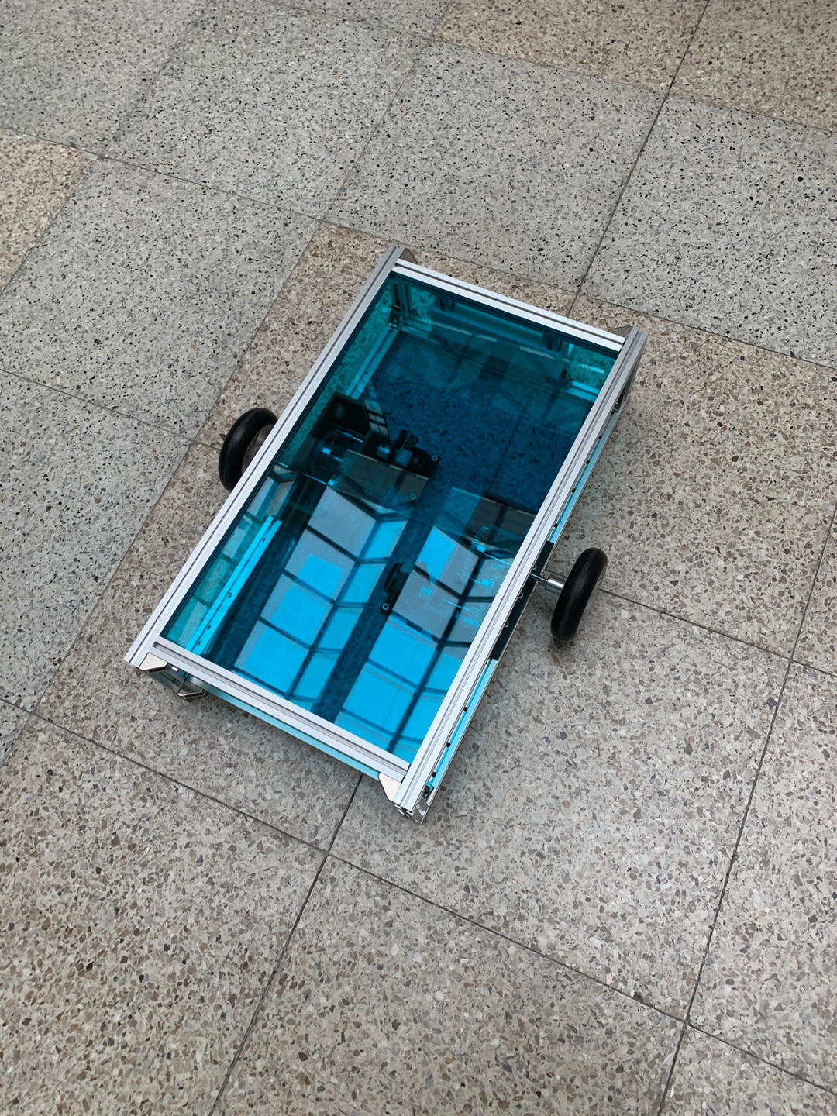

Figure 4. 최초 조립모습

* 알루미늄 프로파일과 아크릴판으로 전체적인 프레임을 제작했다.
* 프로파일의 파여진 홈에 두께 5mm의 아크릴판을 끼워 넣어 아크릴판이 위아래로 흔들리지 않게 했다.
* 기어박스 및 포크부분

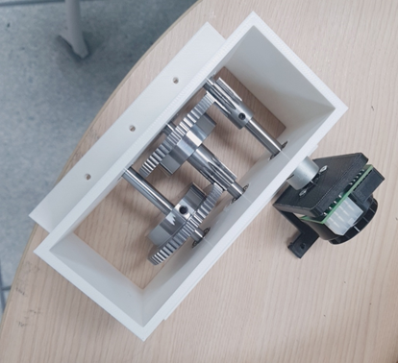

Figure 5. 바퀴 기어박스

* 기어를 통해 바퀴에 전달되는 모터 힘 = 기어 감속비 \* 모터출력
* 로봇을 시속 3km로 움직이게 하려면 감속비를 구해야 한다. ((3\*10^6)/60mm/min)
* 바퀴가 한번 회전할 때 이동한 거리는 바퀴 둘레이므로 우리가 선택한 바퀴의 지름인 125mm\*pi 가 된다.
* 1분에 (3\*10^6)/60mm를 이동하기 위해 바퀴가 (5\*10^6/60mm)/(125\*pi) 회전해야 한다.
* 위의 이론을 따라 계산을 했을 시 기어비는 약 22.5가 나오고, 실제 바퀴의 기어비는 1:25로 정하였다.

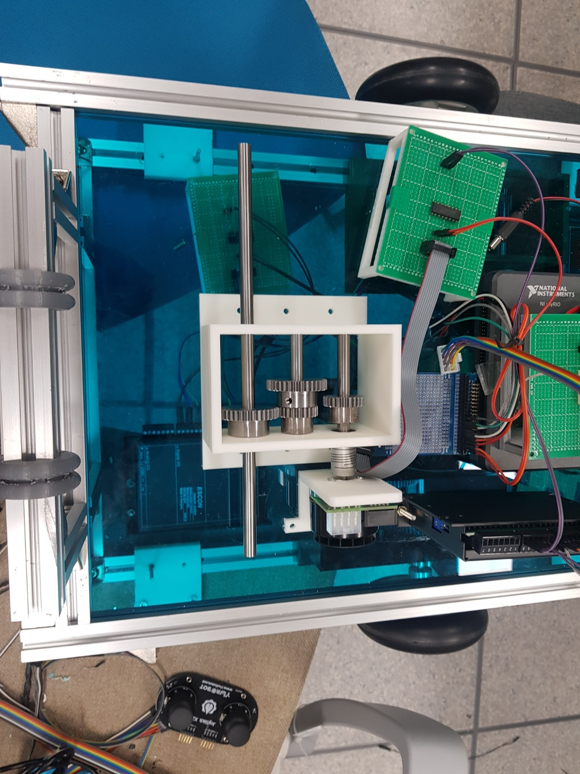

Figure 6. 도르래 기어박스

* 바퀴의 기어박스를 정하는 방법과 동일하게, 들어올리는 물체의 무게를 고려하여 기어비를 1:16으로 정하였다.

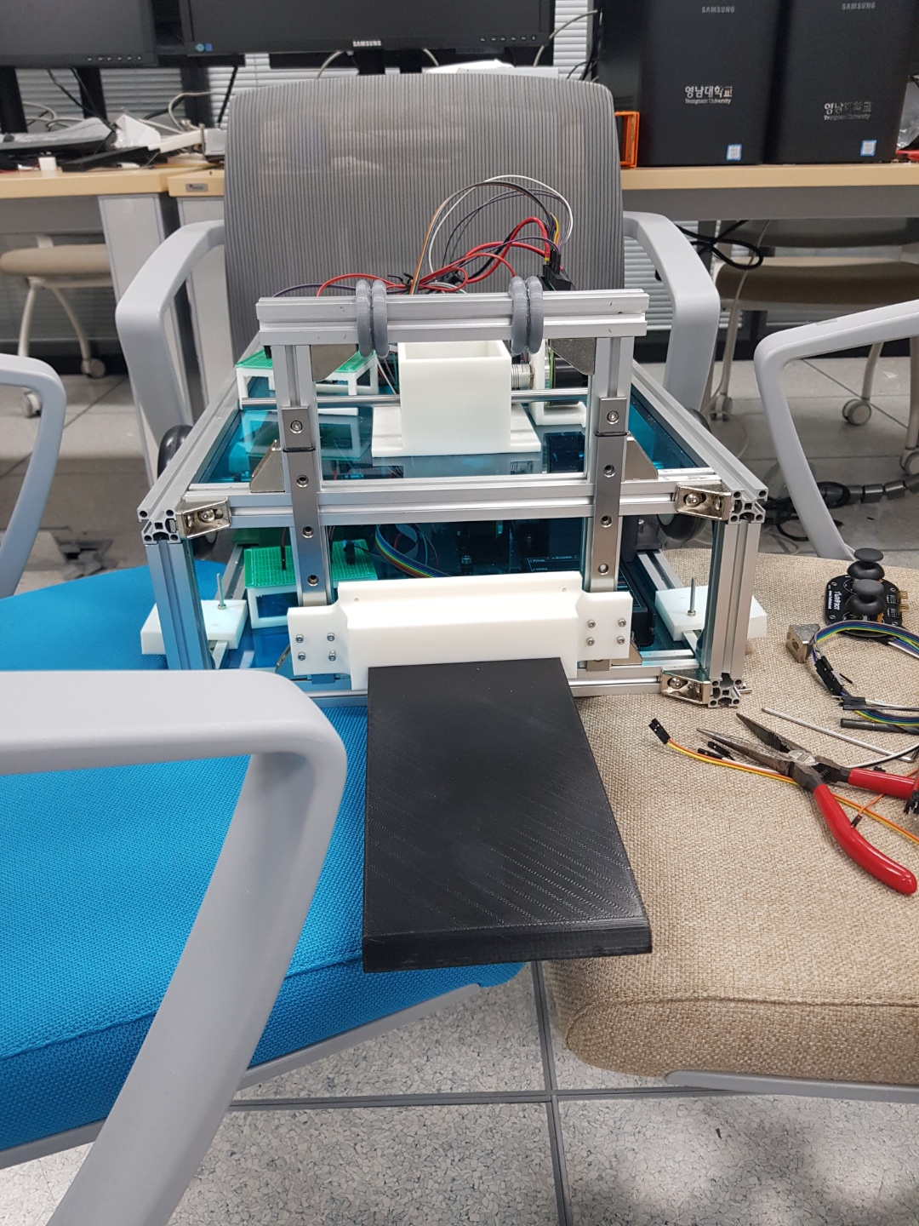

Figure 7. 포크 부분

* 2층의 도르래를 이용하여 포크를 들어올린다.
* 레일을 사용하여 마찰력을 줄여 포크의 수직운동을 용이하게 하였다.
* 최하 부분의 높이를 물체의 높이와 비슷하게 조절하여 물체를 들어올릴 때 추가적인 높이 조절이 필요하지 않아 이동 시 시간단축 요소가 된다.

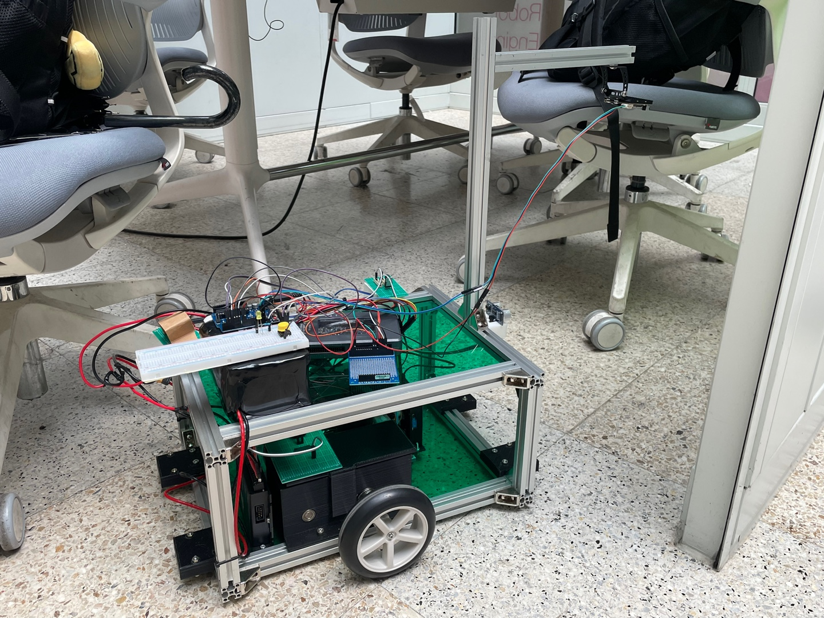

Figure 8. 2차 경진때 수정된 모습

* 도르래를 사용하지 않게 됨으로써 불필요한 공간이 생기고, 전체적인 무게와 크기를 줄이기 위해 작은 아크릴판과 프로파일로 재조립 하였다.

1. 전자 파트

* 센서

1. 자율 주행(Husky Lens)

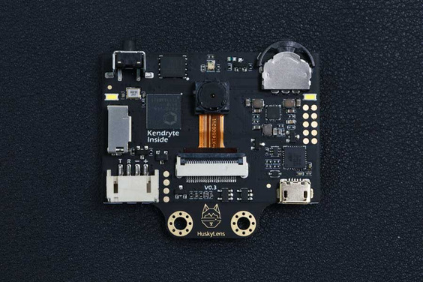

Figure 9. Husky Lens

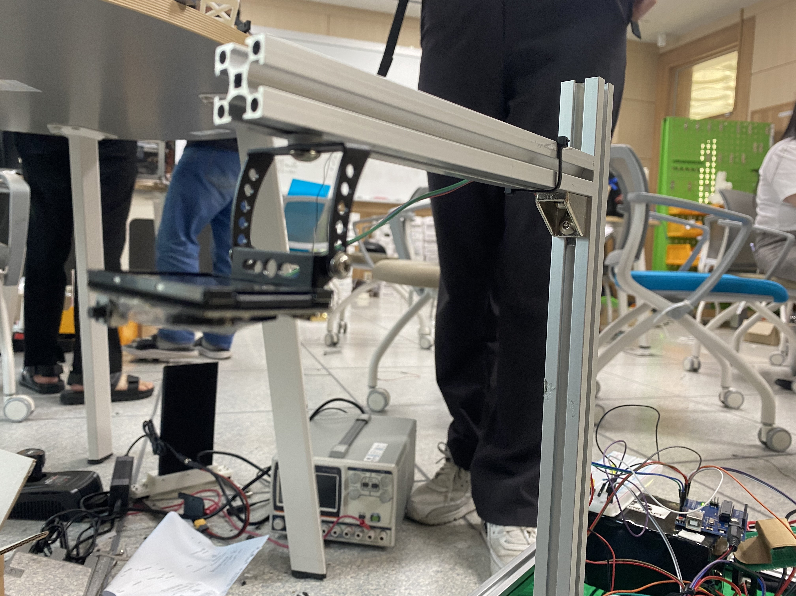

Figure 10. Husky Lens를 장착한 모습

* 허스키 렌즈에서 빨간 선을 인식하도록 학습시키고, 라인이 시작되는 부분과 끝나는 부분의 값 차이를 이용하여 직진, 좌회전, 우회전을 하도록 하였다.
* 허스키 렌즈가 선을 정확히 인식하여 회전이 원활하도록, 차체의 앞부분에 프로파일을 추가하여 렌즈의 위치를 높게 하였다.

1. 장애물 회피(초음파 센서)

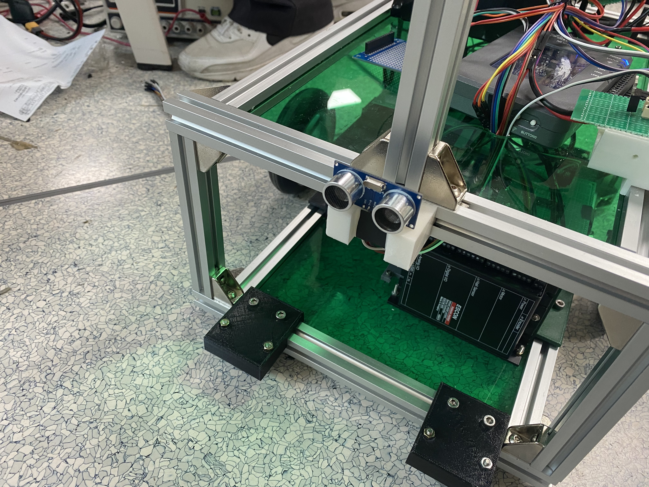

Figure 11. 초음파 센서

* + - 초음파로 장애물의 거리를 측정하여, 30cm이하면 장애물을 회피하도록 하였다.
* 분선
  + - 1차, 2차에서 공동으로 사용될 라인리시버 3개와, 전압 분배를 위한 분선, LM7815, LM7805를 사용하여 전압 강하를 통해 각 부품에 전압을 공급

ㄴ각 모터 드라이버에 배터리 출력 전압 24v을 분선하여 공급

ㄴmyRIO와 아두이노 Uno 보드에 공급할 15v는 LM7815를 사용하여

레귤레이터를 제작, 각 부품에 전압 공급

ㄴLM7815를 통해 강하된 전압을 LM7805를 사용하여 한번 더 강하 후,

초음파 센서, 택트 스위치, LED, 허스키 렌즈에 공급

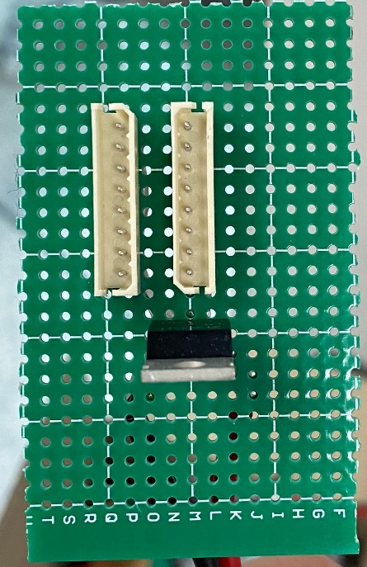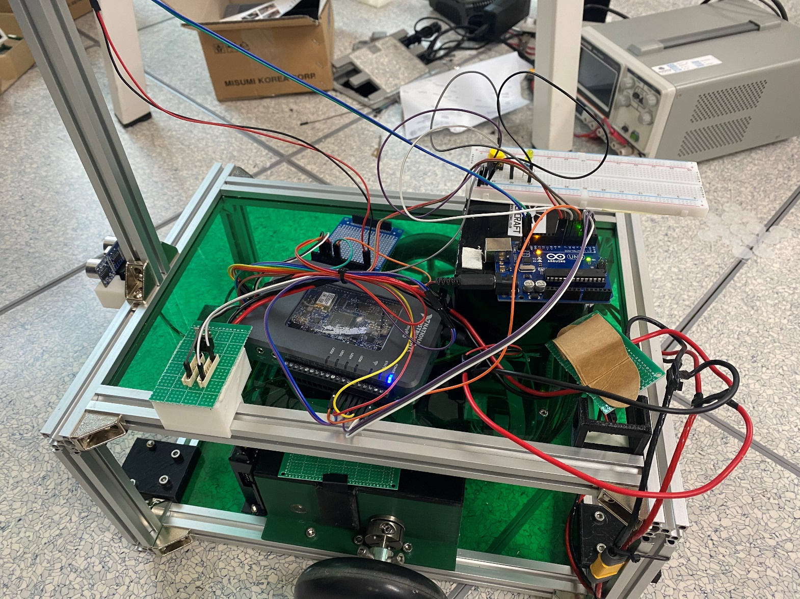

Figure 12. LM7805 Figure 13. LM7815

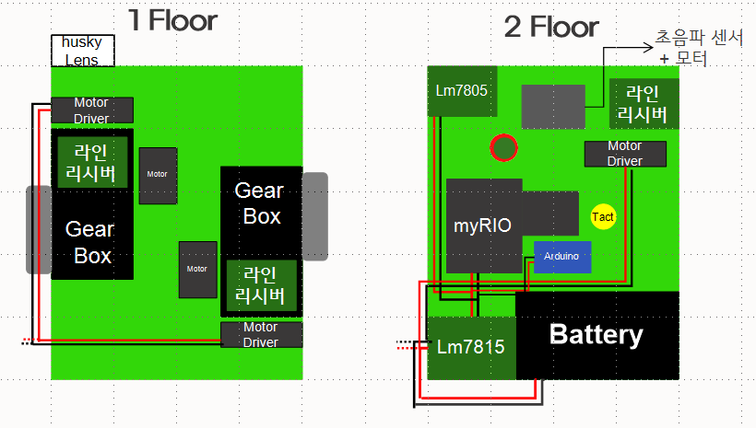

Figure 14. 전체 배선도

* + - 2층에 구멍을 뚫어 1층에 위치한 모터 드라이버와 myRio에 선을 연결했다.

1. 제어 파트

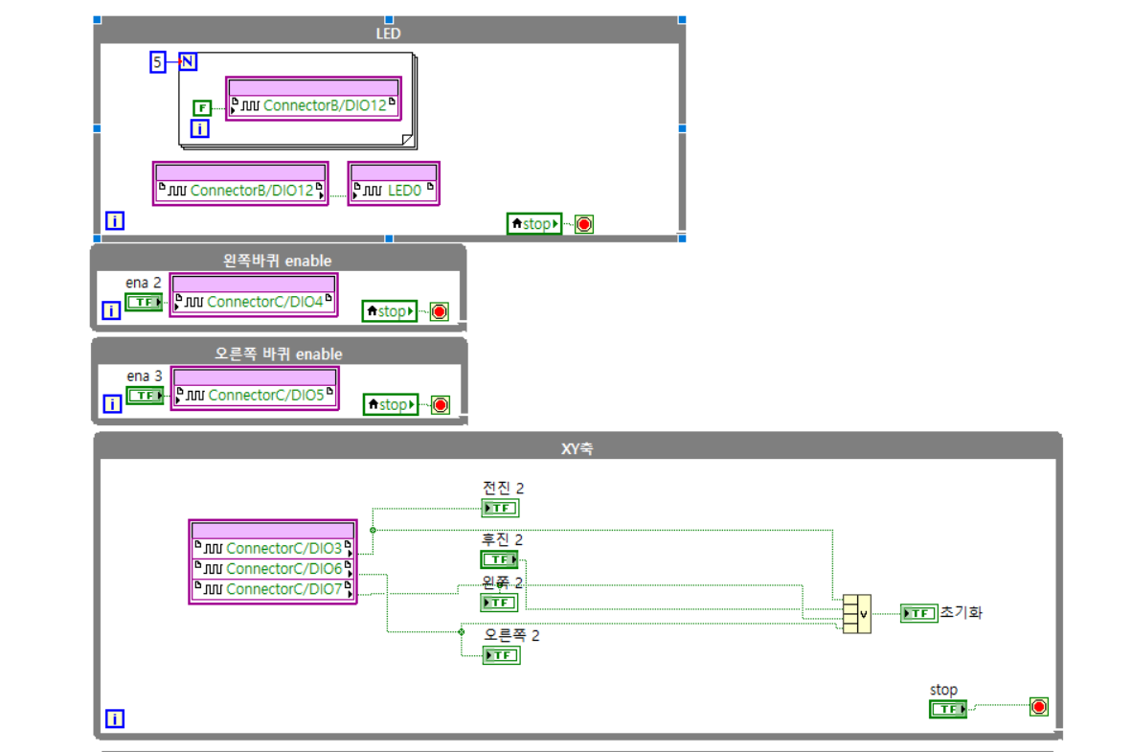

Figure 15. FPGA프로그램

1. 모터를 구동가능 상태로 만들어 주는 Enable신호를 보내준다.
2. 아두이노에서 판단한 신호를 받아와 로봇이 전진,후진,좌회전,우회전을 할지 판단한다.

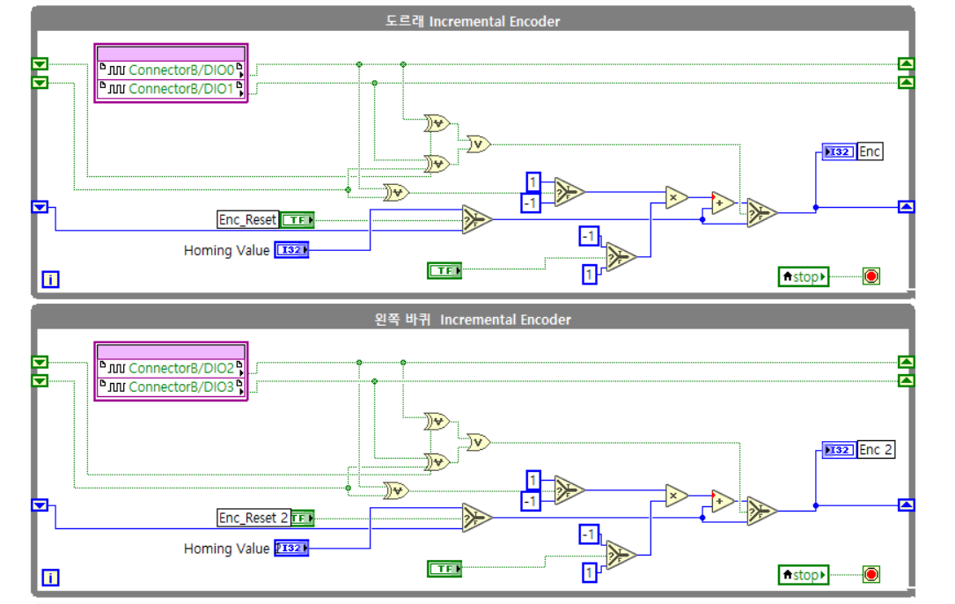

Figure 16. FPGA프로그램 엔코더

1. 엔코더는 2개의 신호 A상과 B상으로 이루어지며 90도의 위상차를 가지

이를 이용하여 모터의 회전 방향 및 위치를 알 수 있다.

1. 회전 방향 : A상의 현재 값과 B상의 하나 이전 값이 다르다면 CCW방향,

A상의 현재 값과 B상의 하나 이전 값이 같다면 CW방향이다.

→ A상의 현재 값과 B상의 이전 값을 XOR 하였을 때, 1(True)이라면 CW방향,

0(False)이라면 CCW방향이다.

→ A상과 B상의 rising edge와 falling edge에서 카운팅하여 총 4번 측정하는

4체배 방식을 사용하였다.

→ CW라면 1을 곱하고, CCW라면 -1을 곱하여 현재의 위치를 나타낸다.

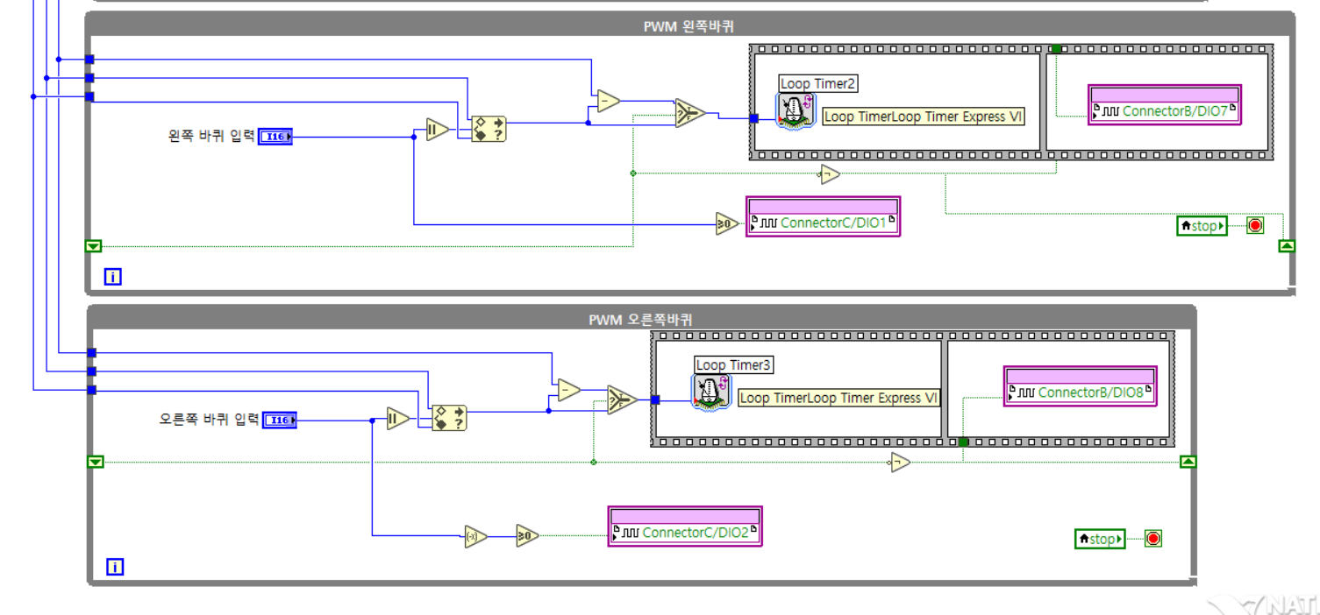

Figure 17. FPGA프로그램 PWM

* PWM 신호의 주기는 20,000 펄스이다.
* 시프트 레지스터를 이용하여 점멸 동작을 하는 신호를 만들어 준다.
* PWM신호를 만드는 방법은 모터 입력 값만큼의 펄스를 ON, PWM펄스에서 모터 입력 값을 뺀 만큼의 펄스를 OFF하여 이를 반복하여 펄스를 내보낸다.

→ 만약 모터의 입력 신호가 15,000 이라면 총 PWM펄스 20,000 중 15,000펄스 동안 켜지고 5,000펄스동안 꺼져야 한다.

* 모터의 입력 값이 음수라면 모터의 회전방향이 반대이므로 디지털 출력신호를 이용하여 모터드라이브에 CCW방향을 입력하여 방향을 변경하여 준다.

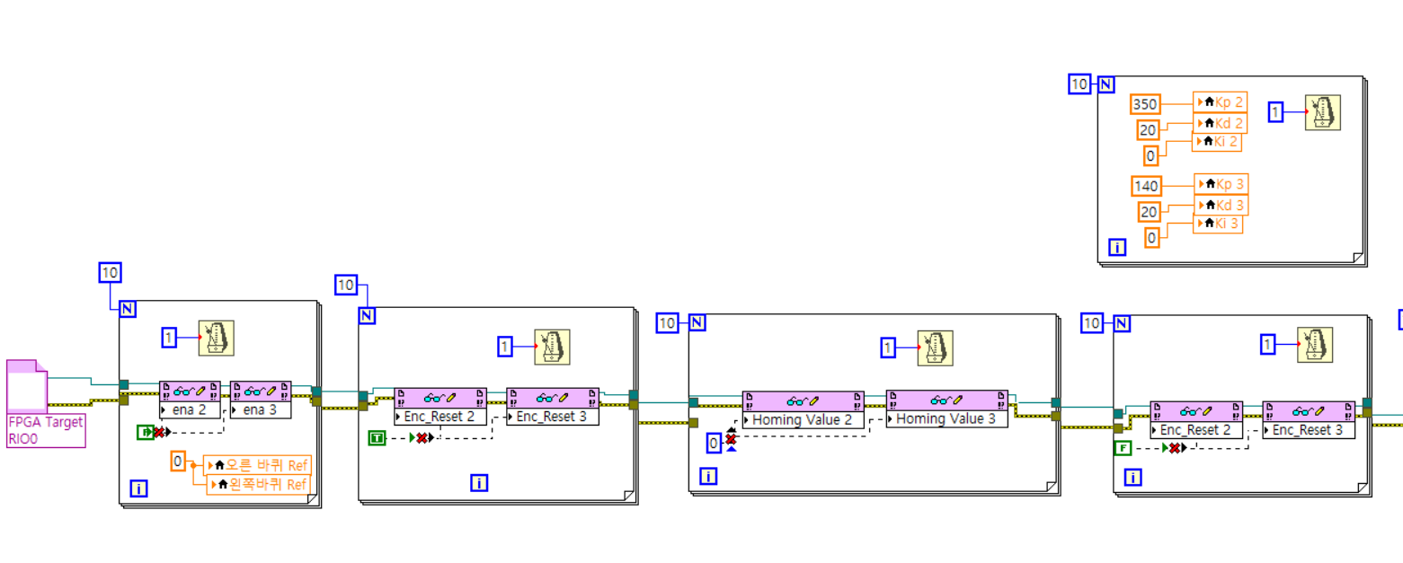

Figure 18. Controller 시스템 준비

1. For 루프를 10회 반복하여 신호가 무시당하는 상황을 방지한다.
2. Loop 1 : 모터의 Ena신호를 모두 끄고 모터의 Ref값을 0으로 초기화한다.
3. Loop 2 : FPGA프로그램의 엔코터 리셋신호을 ON하여 Homing value의 값이 엔코더 값이 되도록 한다.

Loop 3 : Homing value의 값을 0으로 만들어 엔코더 값을 초기화한다.

Loop 4 : FPGA프로그램의 엔코더 리셋 신호를 OFF하여 엔코더가 값을

받아들일 수 있도록 한다.

Loop 5 : 각 모터의 입력 값에 0을 주어 초기화한다.

Loop :6 모터의 Ena신호를 모두 ON 하여 시스템 준비를 완료한다.

1. 오른쪽 위 루프 : PID계수를 지정한다.

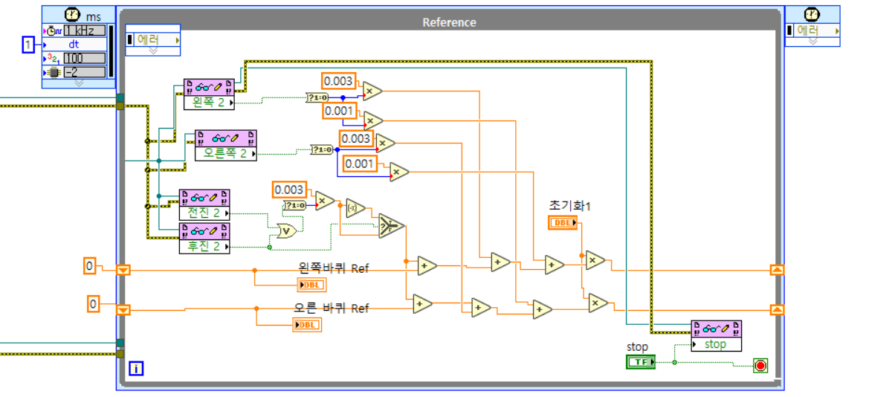

Figure 19. Ref값 설정

1. 아두이노에서 전진 또는 후진 신호를 받을 때 왼쪽, 오른쪽 바퀴의 Ref값을 증가 또는 감소시켜 전진 또는 후진 동작을 할 수 있게 한다.
2. 좌회전 또는 우회전을 하였을 때 왼쪽 또는 오른쪽 한방향의 바퀴만 구동하는 것이 아니라 전진하면서 회전을 할 수 있도록 두 바퀴 모두 Ref값을 주며 이 두 Ref값의 수치의 차이로 회전한다.

Ex) 좌회전 신호가 ON이라면, 왼쪽 바퀴 Ref값을 100 오른쪽 바퀴 Ref값을 300으로 주어 제자리 회전이 아닌 앞으로 가면서 회전을 한다.

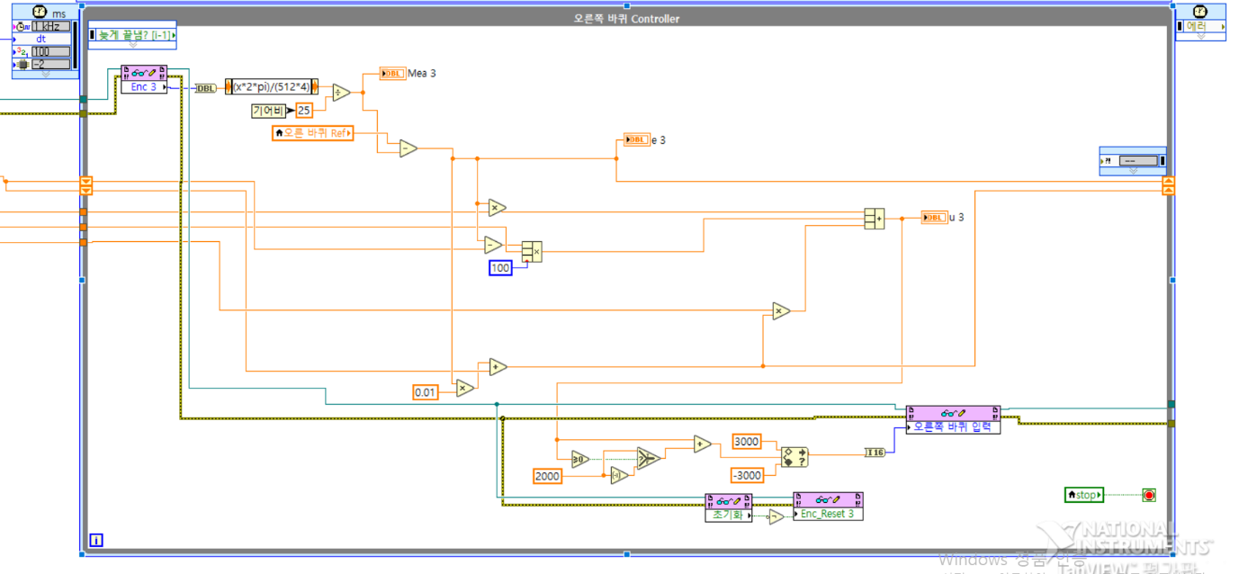

Figure 20. PID제어

1. Error = Ref – Mea
2. U = P제어 + I제어 + D제어
3. 비례(P)제어 : 에러 값에 비례한 출력값을 내어 에러가 클수록 큰 값을 주어

목표치에 도달하게 한다.

1. 적분(I)제어 : 잔류 편차를 없애 목표치와 일치할 수 있도록 한다.
2. 미분(D)제어 : 이전 값과 차이가 큰 경우 조작량을 크게 하여 빠르게 목표치에 도달하게 한다.
3. 엔코더로 측정한 현재 위치 값을 Ref값과 비교하고 발생한 Error값을 이용하여 목표 Ref값에 도달하기 위한 출력 U값을 내보낸다.
4. 비례제어 : 에러 값과 P계수를 곱한 값이다.
5. 적분제어 : 에러 값에 I계수를 곱하고 시간에 대하여 적분한 값이다. 에러를

누적시켜 잔류편차를 제거한다.

1. 미분제어 : 현재 에러 값에 이전 에러 값을 뺀 값에 D계수를 곱하고 시간에

대해 미분한 것이다.

1. 이렇게 구해진 값을 모두 더하여 u값을 모터의 입력에 주어 FPGA의 프로그램에 의해 PWM신호가 발생되어 모터가 구동된다.
2. 바퀴에 입력되는 입력 값을 5000으로 제한하여, 갑자기 한쪽바퀴만 빠르게 움직이는 것을 방지한다.
3. FPGA프로그램에서 전진, 후진, 좌회전, 우회전 신호가 있을 때만 Ref값이 존재하게 하여 에러의 오차가 누적되지 않도록 주기적으로 Ref값을 초기화 시켜준다.

* 아두이노 코딩
* Tact Switch & LED : 구동을 시작하는 버튼, on/off를 LED로 나타낸다.
* 택트 스위치는 누르고 있는 상태에서 0을 출력, 누르지 않은 상태에서 1을 출력하기 때문에,

한번 클릭했을 때의 값을 저장하기 위해 상태변수와 같은 개념의 state 변수를 사용했다. 기본 상태는 false, 스위치를 누르면 true 상태가 되어 구동을 시작하고, 다시 스위치를 누르면 현재 상태가 false가 되어 구동을 멈춘다.

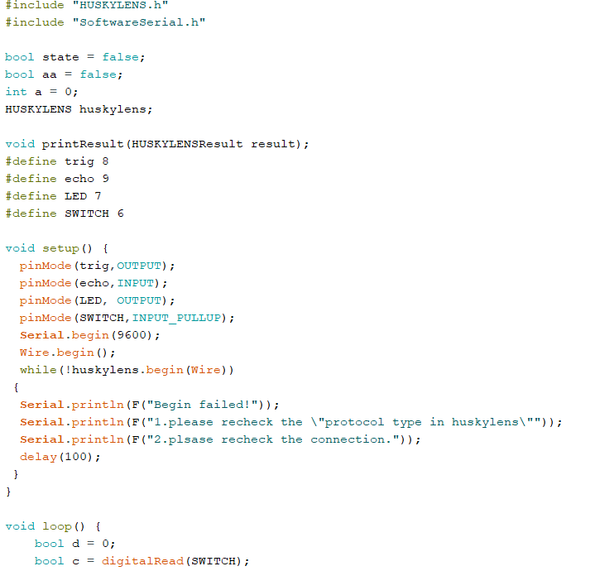

Figure 21. 아두이노1

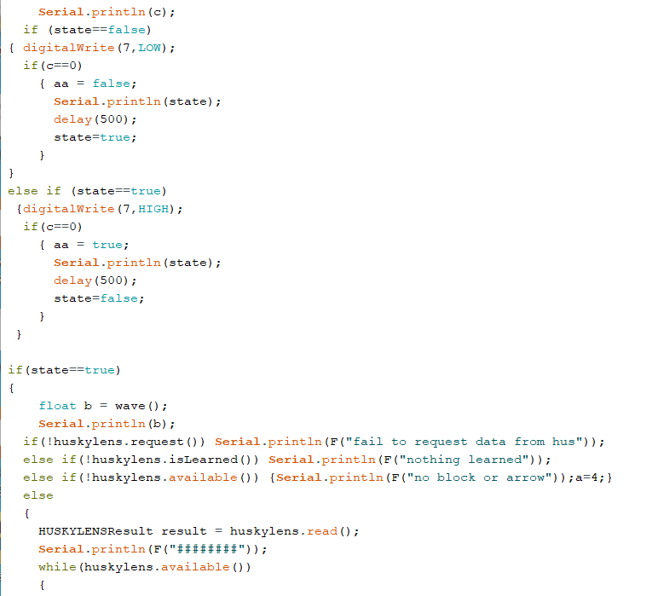

Figure 22 아두이노2

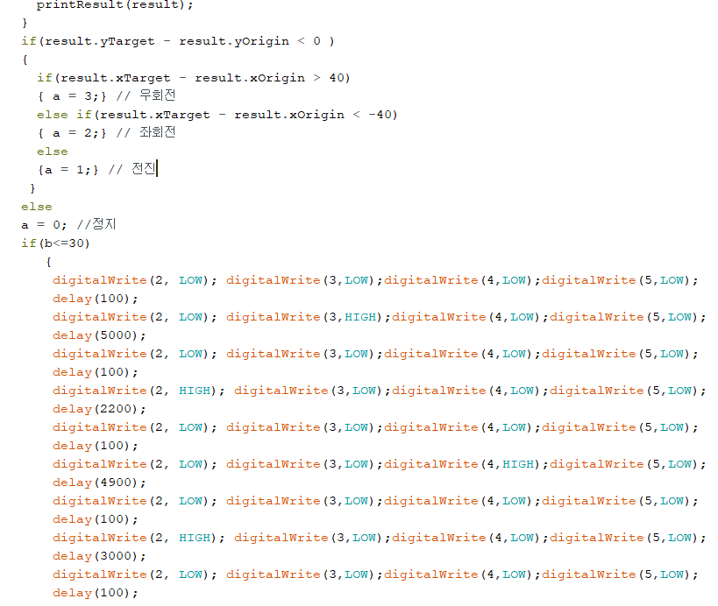

Figure 23. 아두이노3

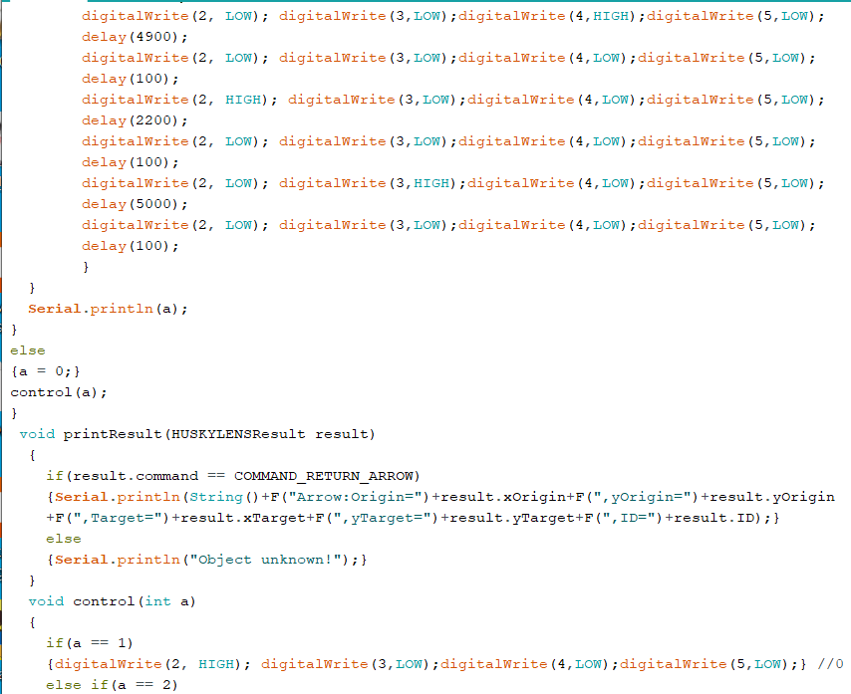

Figure 24. 아두이노4

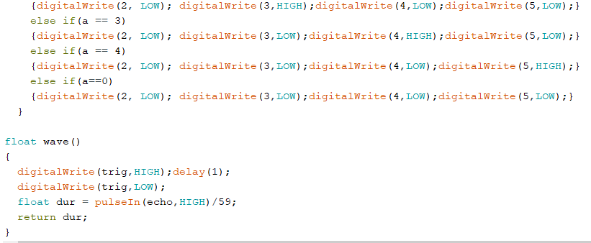

Figure 25. 아두이노5

* 자율주행 알고리즘

- 허스키렌즈에서 Line tracking 한 값을 픽셀 위치 값으로 반환하는데 이 반환 값을 이용하여, 로봇의 전진, 후진, 좌회전, 우회전을 결정한다. ( a 의 상태 0 정지 1 전진 2 좌회전 3 우회전 4 후진) 각 신호를 myRIO에 디지털 신호로 출력한다.

- 허스키 렌즈에서는 x, y의 Target값과 Origin값을 반환하는데 타겟 값은 화살표가 끝나는 부분이고 Origin값은 화살표의 시작부분이다.

- 자율 주행 알고리즘은 y축의 Target값과 Origin값을 비교하여 (Target(끝점)-Origin(시작점)) 값이 0보다 작을 경우에만 x축의 Target값과 Origin값 비교하여 얻은 값으로 전진, 좌회전, 우회전 동작을 한다.

1. x축의 Target-Origin값이 40보다 큰 경우 우회전
2. x축의 Target-Origin값이 -40보다 작은 경우 좌회전
3. x축의 Target-Origin값이 -40이상 40이하인 경우 전진

- 로봇의 속도가 제어의 속도보다 빨라 라인을 벗어난 경우를 대비하기 위해, 허스키 렌즈가 라인을 인식하지 못하는 경우는, 후진 신호를 넣어 라인을 찾을 수 있도록 한다.

* 장애물 회피

- 로봇이 주행하고 있을 때(전진,좌회전,우회전) 초음파 센서로 측정되는 장애물의 거리가 30cm이하가 되면 장애물 회피 동작을 한다. 장애물 회피동작은 지속시간으로 하였으며 동작순서는 다음과 같다.

1. 정지 0.1초

2. 좌회전 5초 정지 0.1초

3. 전진 2.2초 정지 0.1초

4. 우회전 4.9초 정지 0.1초

5. 전진 3초 정지 0.1초

6. 우회전 4.9호 정지 0.1초

7. 전진 2.2초 정지 0.1초

8. 좌회전 5초 정지 0.1초

- 두 바퀴의 레퍼런스차이를 최소화 하기 위해 각 신호에 dalay(100)를 지정했다.